BILJKE I ŽIVOTINJE KONTINENTALNIH TRAVNJAKA

Travnjaci su površine obrasle travama i drugim zeljastim biljkama.
Prirodni travnjak nastaje na staništima na kojima nema uvjeta za rast drveća.
1. Prirodni travnjak
Umjetni travnjak nastaje na mjestima na kojima je čovjek iskrčio šume. Travnjak se održava košnjom i ispašom. Livade se kose, a na travnjacima pasu životinje.

Proizvođači
Trave su zeljaste biljke koje dobro podnose sušu. Vrlo su otporne na vjetar. Brzo obnavljaju stabljiku i listove nakon košnje.
Pelud trava uzrokuje alergije u mnogih ljudi.
Neke biljke kontinentalnih travnjaka čije cvatove oprašuju kukci su maslačak, ivančica, djetelina, livadna kadulja i vodopija (cikorija).
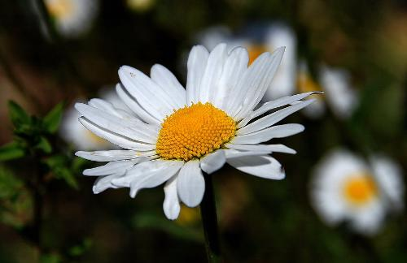
2. Maslačak 3. Ivančica
Djetelina na korijenu ima brojna zadebljanja ili kvržice. U njima su dušikove bakterije koje mogu vezati dušik iz zraka. Zajednički život bakterije i djeteline naziva se simbioza.
Vodopija (cikorija) je biljka iz čijeg se korijena proizvodi nadomjestak za kavu.
4. Djetelina 5. Livadna kadulja 6. Vodopija

Potrošači
Leptiri i bumbari oprašuju biljke i hrane se nektarom biljaka.
Leptiri se razvijaju iz ličinke – gusjenice koja jede lišće.
7. Leptir lastin rep 8. Bumbar

Rovac (vrlac, mrmak) je kukac koji živi pod zemljom. Prednjim nogama koje su poput lopatica kopa kanale.
Zelembać je gušter bojom tijela dobro prilagođen okolišu. Ako se nađe u opasnosti, može odbaciti rep koji mu ponovno naraste.
9. Rovac 10. Zelembać
Ptice koje grade gnijezda na tlu su poljska ševa i bijela pastirica. Poljska ševa je ptica pjevica.
Škanjac je ptica grabljivica. Živi u šumama, a plijen lovi na okolnim livadama. Gradi gnijezda na drveću
Ima dobro razvijen vid, jak i svinut kljun, te oštre kandže.

11. Poljska ševa 12. Bijela pastirica 13. Škanjac

Krtica je sisavac koji živi pod zemljom. Tijelo joj je obraslo crnom dlakom. Prednje noge su preobražene u lopatice za kopanje.
Oči su joj potpuno zakržljale jer je cijeli život u tami.
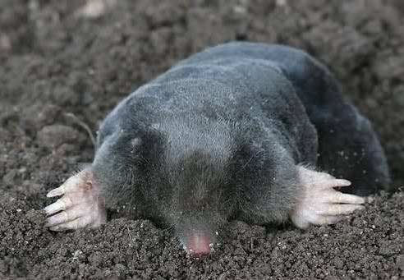
14. Krtica

Hranidbeni odnosi
Živa bića na travnjaku čine mnoge hranidbene lance.
Ista živa bića istodobno su članovi više različitih hranidbenih lanaca, pa govorimo o hranidbenim mrežama.
U hranidbenim lancima tvari kruže, a energija protječe.
Na višim stupnjevima hranidbenog lanca sve je manji broj jedinki, što prikazujemo hranidbenom piramidom.
Hranidbenim odnosima održava se i prirodna ravnoteža među živim bićima travnjaka.

SAŽETAK
Travnjaci su prostori na kojima rastu trave i druge zeljaste biljke.
Prirodni travnjak nastaje na staništima na kojima nema uvjeta za rast drveća.
Umjetni travnjak nastaje na mjestima na kojima je čovjek iskrčio šume.
Travnjak se održava košnjom i ispašom.
Livade se kose, a na pašnjacima pasu životinje.
Kukci se hrane nektarom i oprašuju livadne biljke.
Životinje su bojom, veličinom i oblikom tijela dobro prilagođene staništu.

PITANJA I ZADATCI
Dopuni rečenice ponuđenim pojmovima.
NEKTAROM, SISAVAC, KUKAC, SIMBIOZA
Zajednički život bakterije i djeteline naziva se ________________.
Kukci se hrane _________________ i oprašuju livadne biljke.
Krtica je ________________ koji živi pod zemljom.
Rovac je ________________ koji živi pod zemljom.

Zaokruži slovo T ako je tvrdnja točna ili slovo N ako je tvrdnja netočna.
Livade se održavaju košnjom. T N
Krtica ima dobro razvijen vid. T N
Na pašnjacima pasu životinje. T N
Škanjac je ptica pjevica. T N

Upiši točan pojam koji nedostaje.
U hranidbenim lancima _________________ kruže.
tvari / energija
Trave su __________________ biljke koje dobro podnose sušu.
drvenaste / zeljaste
Bumbari oprašuju biljke i hrane se ___________________ biljaka.
lišćem / nektarom
Zelembać je _________________ koji je bojom tijela dobro
gušter / kukac
prilagođen okolišu.

Ispod slika napiši nazive organizama koji žive na kontinentalnim travnjacima.
ROVAC, ŠKANJAC, DJETELINA, MASLAČAK, ZELEMBAĆ, VODOPIJA
_________________ ________________ _________________

__________________ _________________ _________________

